|  |  |
| --- | --- |
| Министерство науки и высшего образования Российской Федерации  ОРСКИЙ ГУМАНИТАРНО-ТЕХНОЛОГИЧЕСКИЙ ИНСТИТУТ (ФИЛИАЛ)  ФЕДЕРАЛЬНОГО ГОСУДАРСТВЕННОГО БЮДЖЕТНОГО ОБРАЗОВАТЕЛЬНОГО УЧРЕЖДЕНИЯ ВЫСШЕГО ОБРАЗОВАНИЯ  «ОРЕНБУРГСКИЙ ГОСУДАРСТВЕННЫЙ УНИВЕРСИТЕТ»  Факультет среднего профессионального образования | |
| **Курсовая работа**  по междисциплинарному курсу «Технология разработки программного обеспечения»  профессионального модуля «Осуществление интеграции программных модулей»    **Разработка программного обеспечения для автоматизации расчётов в электродинамике**  Пояснительная записка  ОГУ 09.02.07. 3024. 392 ПЗ | |
|  | Руководитель работы  преподаватель высшей категории  ___________________ Ж. В. Михайличенко  «___»_____­____________ 2024 г.  Студент группы 22ИСП-2  ___________________ А. Д. Липилин  «___»_____­____________ 2024 г. |
| Орск 2024 | |

|  |  |
| --- | --- |
| Утверждаю  председатель ПЦК дисциплин профессионального цикла | |
| ________________  подпись | Ж.В. Михайличенко |
| «____» _________________ 2024 г. | |

**ЗАДАНИЕ**

**на выполнение курсовой работы**

студенту _____Липилину Александру Денисовичу______________________________________

фамилия, имя, отчество

по специальности ___09.02.07 Информационные системы и программирование______________

по междисциплинарному курсу __Технология разработки программного обеспечения__________

1. Тема работы: _Разработка программного обеспечения для автоматизации расчётов в электродинамике___________________________________________________________________
2. Срок сдачи студентом работы «10» __июня____ 2024 г.
3. Цель и задачи работы __Разработать программный продукт, позволяющий решать 7-10 задач из раздела физики «Электродинамика» с использованием различных входных данных__________
4. Исходные данные к работе: __Учебники и интернет-источники по технологии разработки программного обеспечения и практикумы по физике______________________________________
5. Перечень вопросов, подлежащих разработке: _ а) изучить предметную область, выполнить анализ требований к программному обеспечению, составить техническое задание на разработку; б) выполнить проектирование системы с помощью CASE-средств; в) для решения поставленной задачи реализовать оконное приложение на языке C# и протестировать его; г) сформулировать предложения по внедрению, эксплуатации и сопровождению разработанного программного обеспечения. Сделать выводы по результатам проделанной работы _________________________
6. Перечень графического (иллюстративного) материала: таблицы, графики, рисунки, схемы, отражающие теоретический материал и программную реализацию поставленной задачи_______

Дата выдачи и получения задания

Руководитель «19» _февраля_____ 2024 г. _______________ ____Ж.В. Михайличенко___

подпись инициалы, фамилия

Студент «19» _февраля_____ 2024 г. _______________ ____А.Д. Липилин________

подпись инициалы, фамилия

**Аннотация**

Изм.

Лист

№ докум.

Подпись

Дата

Лист

3

ОГУ 09.02.07. 3024. 392ПЗ

Разраб.

Липилин А. Д.

Провер.

Михайличенко Ж

Реценз.

Н. Контр.

Утверд.

Разработка программного обеспечения для автоматизации расчётов в электродинамике

Лит.

Листов

*

21ИСП-2

В курсовой работе по междисциплинарному курсу «Технология разработки программного обеспечения» профессионального модуля «Осуществление интеграции программных модулей» проведена разработка *****.

В первой главе курсовой работы ***

Во второй главе курсовой работе ***

В третьей главе курсовой работы ***

Пояснительная записка содержит ** страницы, в том числе ** рисунков, ** таблиц, ** источников, 1 приложение.

Разработка приложения выполнена ***.

**Содержание**

Введение 7

1 Анализ требований и проектирования программного продукта 8

1.1 Анализ предметной области 8

1.2 Техническое задание на разработку 10

1.3 Проектирование 13

2 Разработка и тестирование программного продукта 16

2.1 Обоснования программных средств реализации 16

2.2 Разработка пользовательского интерфейса 16

2.3 Алгоритмизация и программирование 21

2.4 Тестирование 23

3 Рекомендации по внедрению, эксплуатации и сопровождению программного продукта 24

3.1 Руководство пользователя 24

3.2 План внедрения и сопровождения 24

Заключение 25

Список использованных источников 26

Приложение А 27

# Введение

На 1 – 1.5 листа.

Актуальность курсовой работы. Актуальность темы автоматизации расчётов в электродинамике связанна с необходимостью определения токов короткого замыкания.

Это может потребоваться при изменении схемы питания, частичной замене электрооборудования и так далее. Автоматизация расчётов позволяет повысить эффективность и надежность расчётов, а также снизить стоимость и время выполнения расчётов.

Цель курсовой работы

Задачи для достижения поставленной цели

# Анализ требований и проектирования программного продукта

## 1.1 Анализ предметной области

Электродинамика изучает все известные физические явления связаны с тем или иным взаимодействием тел или частиц. Например, движение Луны вокруг Земли, падение тел на поверхность Земли, отклонение отвеса от вертикального направления вблизи массивной горы обусловлены гравитационным взаимодействием этих тел. Гравитационному взаимодействию подвержены все тела, однако заметным оно становится только тогда, когда хотя бы одно из взаимодействующих тел обладает достаточно большой массой.

Молекулы любого вещества также участвуют во взаимном притяжении, обусловленном силами всемирного тяготения. Но поскольку массы молекул очень малы, этим взаимодействием обычно пренебрегают. Притяжение и отталкивание молекул, обеспечивающие существование твёрдых и жидких тел, имеют совсем другую природу — электромагнитную.

Электромагнитное взаимодействие осуществляется посредством особого вида материи — электромагнитного поля — совокупности двух взаимосвязанных полей: электрического и магнитного.

Электромагнитное взаимодействие проявляется во всех электрических, магнитных и оптических явлениях. Благодаря ему вы видите окружающий мир, так как свет — одно из проявлений электромагнитного поля. Этим же взаимодействием обусловлены силы упругости и силы трения, известные вам из механики. Электромагнитное взаимодействие определяет свойства веществ в различных агрегатных состояниях и их химические превращения. Поскольку молекулярные силы электромагнитные по природе, то практически все биологические явления обусловлены электромагнетизмом.

Электродинамика применяется в технике и науке. Ниже представлены следующие направления использования электродинамики:

Электромагнитные устройства и системы. Электродинамика является основой для разработки и проектирования электромагнитных устройств и систем. Это включает в себя генераторы электрической энергии, электродвигатели, трансформаторы, электромагнитные реле, соленоиды и другие устройства. Эти устройства и системы используются в различных областях, включая энергетику, промышленность, транспорт и бытовую технику.

Электроника и схемотехника. Электродинамика играет важную роль в электронике и схемотехнике. Она позволяет понять и объяснить принципы работы электронных устройств, таких как транзисторы, диоды, интегральные схемы и так далее. Электродинамика также используется для разработки и анализа электрических цепей и схем, которые являются основой для создания различных электронных устройств и систем.

Телекоммуникации. Электродинамика играет важную роль в телекоммуникациях, таких как радио, телевидение, сотовая связь и интернет. Она позволяет передавать и принимать электромагнитные волны для передачи информации на большие расстояния. Электродинамика также используется для разработки антенн, усилителей, модуляторов и демодуляторов, которые являются основными компонентами телекоммуникационных систем.

Медицина. Электродинамика имеет применение в медицине, особенно в области медицинской диагностики и терапии. Она используется для создания и анализа медицинских приборов, таких как электрокардиографы, электроэнцефалографы, магнитно-резонансные томографы и другие. Электродинамика также используется в радиотерапии для лечения рака и в электрохирургии для проведения хирургических операций.

Научные исследования. Электродинамика является основой для многих научных исследований в различных областях физики. Она используется для изучения свойств и взаимодействия электрических и магнитных полей с частицами и токами. Электродинамика также играет важную роль в физике элементарных частиц, астрофизике и космологии, где она помогает понять и объяснить физические явления во Вселенной.

В курсовой работе будут программно реализованы следующие задачи из раздела электродинамики:

1. Условие первой задачи: сила тока в проводнике сопротивлением R = 20 Ом нарастает в течение времени t = 2 с по линейному закону от I1 = 0 А до Imax = 6 А. Определить количество теплоты Q1, выделившееся в этом проводнике за первую секунду и Q2 - за вторую, а также найти отношение этих количеств теплоты Q2/Q1.

2. Условие второй задачи: какова работа электрического тока в паяльнике, если сила тока в цепи равна 2 А, а сопротивление паяльника – 40 Ом? Время работы паяльника – 120 секунд. Какое количество теплоты выделится в паяльнике за это время?

3. Условие третьей задачи: электрон со скоростью v = 5·106 м/с влетает в пространство между пластинами плоского конденсатора, между которыми поддерживается разность потенциалов U = 500 В . Каково максимальное удаление электрона h от нижней пластины конденсатора? Отношение заряда электрона к его массе равно γ = -1,76·1011 Кл/кг. угол падения электрона α = 60°. Расстояние между пластинами конденсатора равно d = 5 см.

4. Условие четвертой задачи: определить силу тока в проводнике, если его сопротивление равно 60 Ом, а напряжение на концах проводника 120 В.

5. Условие пятой задачи: по длинному прямому тонкому проводу течет ток силой I=10 А. Какова магнитная индукция B поля, создаваемого проводником в точке, удаленной от него на расстояние r=5 см.

6. Условие шестой задачи: магнитный поток через контур проводника сопротивлением 0,04 Ом за 3 секунды изменился на 0,013 Вб. Найдите силу тока в проводнике, если изменение потока происходило равномерно

7. Условие седьмой задачи: проводник, свитый в 5 витков, находится в магнитном поле. Магнитный поток через поверхность витка изменяется по закону Фt=50-3t.

## Техническое задание на разработку

Техническое задание на разработку программного обеспечения – это документ который содержит подробное описание требований к программному продукту. Техническое задание на разработку автоматизированной системы для расчётов в электродинамике составлено согласно ГОСТ 34.602-2020 «Информационные технологии. Комплекс стандартов на оптимизированные системы. Техническое задание на создание автоматизированной системы» представлено ниже.

1. Общие сведения.

а) Полное наименование автоматизированной системы (АС): «Автоматизированная система расчётов в электродинамике»;

б) Наименование заказчика: факультет среднего профессионального образования Орского гуманитарно-технологического института (филиала) ОГУ в лице преподавателя высшей категории Михайличенко Ж.В.;

в) Наименование разработчика: студент второго курса группы 22ИСП-2 Липилин А. Д.

г) Документ, на основание которого создается АС: протокол закрепления тем курсовых работ по дисциплине «Технология разработки программного обеспечения» от 19.02.2024 года;

д) Дата начала работ: 20.02.2024;

е) Дата окончания работ 10.07.2024;

1. Цели и назначения создания автоматизированной системы.

а) Цели создания АС: облегчение и ускорение процесса проведения различных расчётов, связанных с электродинамическими явлениями, повышение точности результатов расчётов, сокращение усилий, затрачиваемых на выполнение расчётов вручную.

б) Назначение АС: предоставление пользователям удобного и эффективного инструмента для выполнения расчётов в электродинамике.

1. Характеристика объекта автоматизации.

**Объект автоматизации:** процесс проведения расчётов в области электродинамики. **Особенности объекта:**

* Требует высокой точности и аккуратности.
* Может быть трудоёмким и занимать значительное количество времени.

1. Требования к автоматизированной системе.

а) Требования к АС в целом: АС должна состоять из семи подсистем, каждая из которых позволяет решать одну из выбранных задач в электродинамике

б) Требования к функциям АС:

* Выбор задачи для решения;
* Ввод исходных данных;
* Выполнение расчётов по формулам;
* Вывод результаты расчётов на экран монитора;
* Защита полей ввода от некорректных символов.

в) Требования к видам обеспечения:

* Требование к математическому обеспечению: АС должна использовать формулы из электродинамики;
* Требование к информационному обеспечению: информационное обеспечение должно быть достаточным для поддержания всех автоматизируемых функций;
* Требование к лингвистическому обеспечению: пользователи должны взаимодействовать с системой на уровне графического пользовательского интерфейса все функции должны поддерживать русский язык и обеспечивать интерфейс пользователя на русском языке;
* Требование к программному обеспечению: АС должна быть совместима с операционными системами Windows; разработка должна происходить в интегрированной среде разработки Visual Studio 2019, на языке программирования C#; Дописать рамус ворд
* Требования к техническому обеспечению: АС должна работать на персональных компьютерах с процессором не ниже Intel Core i3, 4 Гб оперативной памяти и 1 Гб свободного места на диске
* Требование к организационному обеспечению: регламентирует процессы работы с системой, определять роли и ответственность пользователей, а также устанавливать правила взаимодействия с другими подразделениями и организациями. Организационное обеспечение должно учитывать специфику работы в области электродинамике, а также требования к безопасности, конфиденциальности и качеству данных.
* г) Общие требования к АС;
* Требования к численности и квалификации пользователей АС: достаточно одного пользователя с базовыми знаниями в электродинамике;
* Требования к эргономике и технической эстетике: интерфейс должен быть понятен для любых групп людей, а также воплощен в нейтральных тонах;
* Требования к защите информации от несанкционированного доступа: достаточно защиты полей от ввода недопустимых данных;

1. Состав и содержание работ по созданию автоматизированной системы.

В таблице 1 представлены этапы разработки АС расчётов в электродинамике.

Таблица 1 – Этапы разработки АС

|  |  |  |
| --- | --- | --- |
| Номер и название этапа разработки | Сроки выполнения | Содержание |
| 1 Анализ требований | 19.02.2024 – 10.03.2024 | Анализ предметной области, изучение программных аналогов, разработка технического задание на АС |
| 2 Проектирование | Даты поставить | Разработка архитектуры системы, проектирование баз данных, пользовательского интерфейса, разработка технических требований к системе. |
| 3 Программирование | Даты поставить | Разработка программного кода, написание модулей системы, интеграция с базами данных. |
| 4 Тестирование | Даты поставить | Проведение функционального, интеграционного и нагрузочного тестирования системы, исправление обнаруженных ошибок. |
| 5 Внедрение | Даты поставить | Установка и настройка системы на сервере, перенос данных, обучение пользователей. |
| 6 Эксплуатация и сопровождение | Даты поставить | Поддержка и обновление системы, решение возникающих проблем, анализ потребностей пользователей и улучшение функциональности системы. |

1. Порядок разработки автоматизированной системы.
2. Анализ требований
3. Проектирование
4. Программирование
5. Тестирование
6. Внедрение
7. Эксплуатация и сопровождение
8. Порядок контроля и приёмки АС.

Написать

1. Требования к составу и содержанию работ по подготовке объекта автоматизации к вводу автоматизированной системы к действию.

Написать

1. Требования к документированию.

Вместе с программным продуктом будет предоставляться документация:

* Написать для свой системы

1. Источники разработки.

* Протокол закрепления тем курсовых работ по дисциплине «Технология разработки программного обеспечения» от 19.02.2024 года;
* ГОСТ 34.602-2020 «Информационные технологии. Комплекс стандартов на оптимизированные системы. Техническое задание на создание автоматизированной системы»
* Работы студенческие. Общие требования и правила оформления. СТО 02069024.101 – 2015.
* Добавить гост на блок-схемы
* Добавить гост на стадии разраблтки АС

## 1.3 Проектирование

Проектирование информационной системы расчётов в электродинамике является крайне важным, поскольку это позволяет эффективно и точно проводить расчёты электрических и магнитных процессов, которые широко применяются в различных областях науки и техники.

IDEF0 — [методология](https://ru.wikipedia.org/wiki/%D0%9C%D0%B5%D1%82%D0%BE%D0%B4%D0%BE%D0%BB%D0%BE%D0%B3%D0%B8%D1%8F) функционального моделирования и графическая нотация, предназначенная для формализации и описания [бизнес-процессов](https://ru.wikipedia.org/wiki/%D0%91%D0%B8%D0%B7%D0%BD%D0%B5%D1%81-%D0%BF%D1%80%D0%BE%D1%86%D0%B5%D1%81%D1%81). Отличительной особенностью IDEF0 является её акцент на соподчинённость объектов. В IDEF0 рассматриваются логические отношения между работами, а не их временная последовательность. Преимущества IDEF0: полнота описания бизнес-процесса, комплексность при декомпозиции, простота документирования процессов.

Ramus Educational – это программный продукт, который может быть использован для создания диаграмм в формате IDEF0 и DFD. Формат файлов Ramus Education полностью совместим с форматом файла коммерческой версии Ramus.

Для построения функциональной модели IDEF0 прежде всего необходимо создать контекстную диаграмму, состоящую из единственного функционального блока A0 «Работа автоматизированной системы расчётов в области электродинамики».

Входными данными контекстной диаграммы являются исходные данные к задачам; выходными данными являются решённые задачи; управлением являются законы физики; в качестве механизмов используются ПК и пользователь.

Контекстная диаграмма IDEF0 показана на рисунке 1.

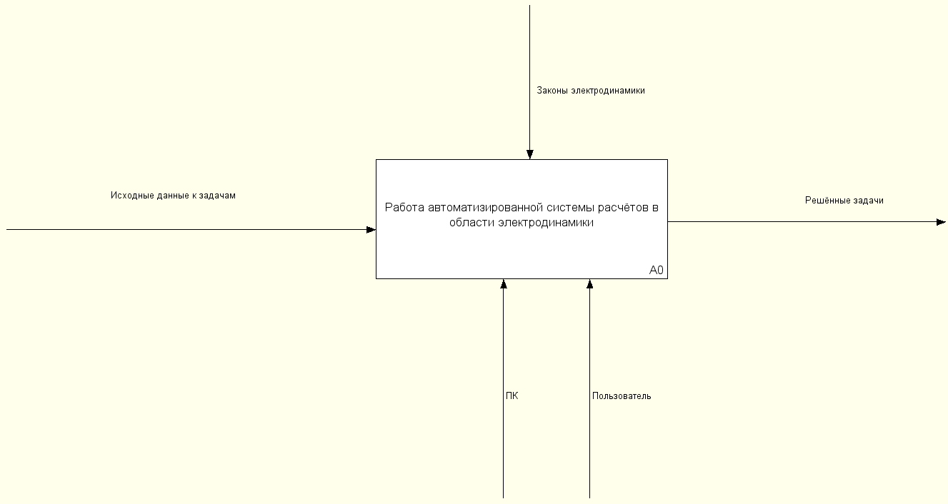

Рисунок 1 – Контекстная диаграмма IDEF0

Для того, чтобы лучше понять функции системы, необходимо провести декомпозицию контекстной диаграммы и выделить в ней следующие управляющие функции:

A1 – «Выбор задачи» включает в себя вход, где указан список номеров задач, механизмы – пользователь и ПК, а также на выходе мы получаем номер задачи.

A2 – «Ввод исходных данных», на вход подаётся условие задачи, а на выходе получаем известные значения, управление – законы электродинамики, механизмы – пользователь и ПК.

A3 – «Выполнение расчётов», где на вход поступают формулы и известные значения, а на выходе - результаты расчётов, управление – законы электродинамики, в качестве механизма выступает ПК.

A4 – «Вывод результатов расчётов», на вход подаются результаты расчётов, на выходе – решённые задачи, управление – законы электродинамики, в качестве механизма выступает ПК.

Диаграмма декомпозиции первого уровня IDEF0 показана на рисунке 2.

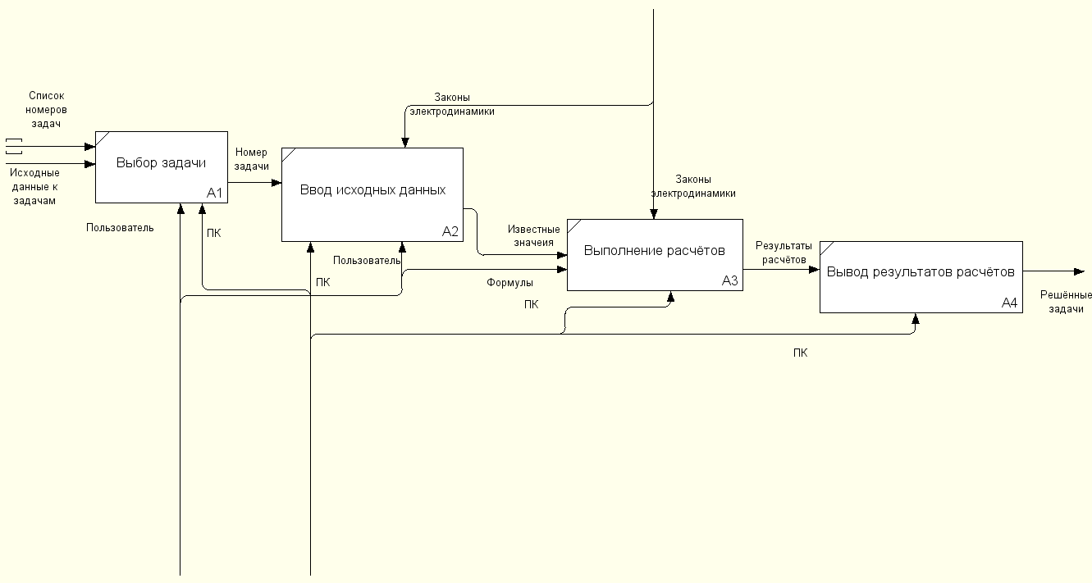

Рисунок 2 – Диаграмма декомпозиции IDEF0 первого уровня

Рассмотрим более детально функцию А3 «Выполнение расчётов» на примере решения задачи номер 7. Для этого необходимо провести декомпозицию блока А3 на следующие управляющие функции:

A31 – «Получение исходных значений» включает в себя вход, где указаны введенные данные для задач, механизмы – пользователь и ПК. ПК используется на всех последующих моделях, а также на выходе мы получаем принятые данные;

A32 – «Проверка введённых значений на наличие недопустимых значений», на входе мы получаем данные задач, а на выходе проверенные вводимые данные для задач, управление – законы электродинамики;

A33 – «Выбор необходимой формулы», тут мы имеем на входе формулы и известные значения, а на выходе формулы для расчёта;

Диаграмма декомпозиции второго уровня функции «Выбор задачи» показана на рисунке 3.

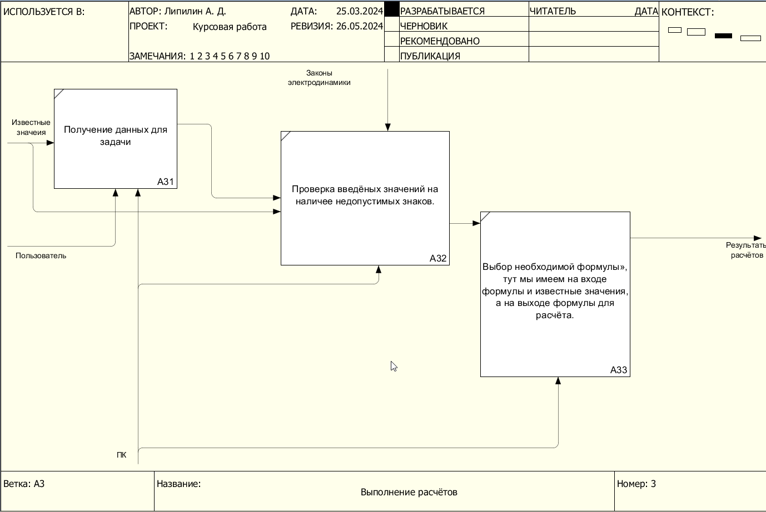

Рисунок 3 - Диаграмма декомпозиции второго уровня функции «Выбор задачи»

Все диаграммы, построенные в результате проектирования, будут использованы при разработке программного обеспечения автоматизированной системы расчётов в электродинамике.

# Разработка и тестирование программного продукта

## 2.1 Обоснования программных средств реализации

* Программные средства предоставляют возможность автоматизации выполнения сложных и повторяющихся операций, что позволяет сэкономить время и ресурсы на проведение расчётов.
* Использование программных инструментов позволяет проводить более точные расчёты за счёт исключения человеческого фактора и возможности программной обработки большого объема данных.

## 2.2 Разработка пользовательского интерфейса

Программный интерфейс – это способ общения пользователя с прикладными программами, а также способ обмена информацией между самими программами. Он определяет функциональность и удобство такого общения посредством реализации оптимальных параметров программ.

Пользовательский интерфейс – это набор программных и аппаратных средств, обеспечивающих взаимодействие пользователя с компьютером. Основу такого взаимодействия составляют диалоги. Под диалогом в данном случае понимают регламентированный обмен информацией между человеком и компьютером, осуществляемый в реальном масштабе времени и направленный на совместное решение конкретной задачи. Каждый диалог состоит из отдельных процессов ввода/вывода, которые физически обеспечивают связь пользователя и компьютера. Обмен информацией осуществляется передачей сообщения.

 Требования к программному интерфейсу:

* Интуитивно понятное расположение кнопок или иных средств взаимодействия пользователя с интерфейсом;
* Интерфейс должен быть защищённым от ошибочных действий пользователя. Проверки необходимо предусматривать на каждом этапе ввода данных;
* Интерфейс должен включать в себя всё необходимое для выполнения основных задач;
* Цветовая палитра интерфейса должна быть приятной для восприятия;
* Интерфейс не должен быть перегружен излишней информацией;
* В интерфейсе необходимо использование стандартных методов взаимодействия с программной.

Программный интерфейс автоматизированных расчётов в электродинамике должен соответствовать всем вышеперечисленным требованиям. Структура программного интерфейса показана на рисунке 4.

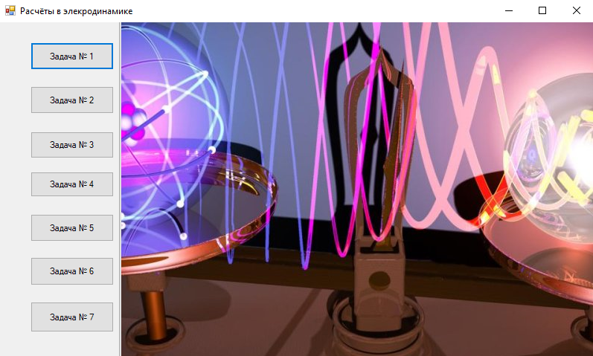

Рисунок 4 - Структура программного интерфейса

Кнопки, расположенные в этом окне, отвечают за открытие других окон с задачами, которые соответствуют им по названию.

Окно с Задачей №1 показано на рисунке 5.

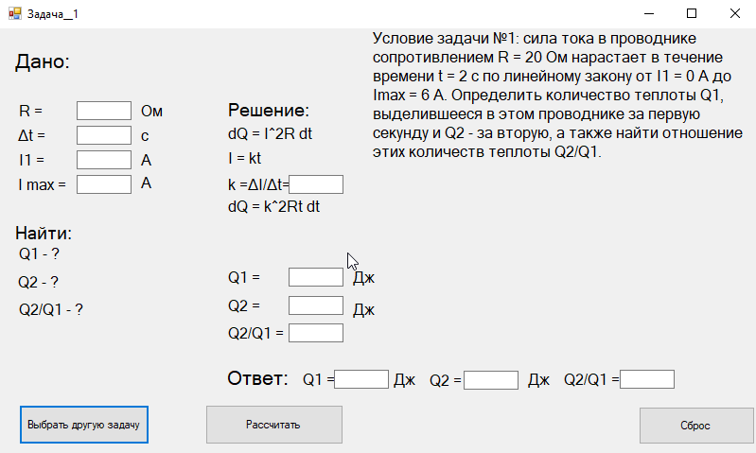

Рисунок 5 - Окно с Задачей №1

В окне «Задача_1» находятся поля для ввода данных, условие задачи, формулы для этой задачи и кнопки: кнопка «Выбрать другую задачу» отвечает за переход на главное окно с выбором задачи, кнопка «Рассчитать» отвечает за произведения расчётов исходя из введённых данных и формул для данной задачи, кнопка «Сброс» отвечает за сброс всех значений.

Окно с Задачей №2 показано на рисунке 6

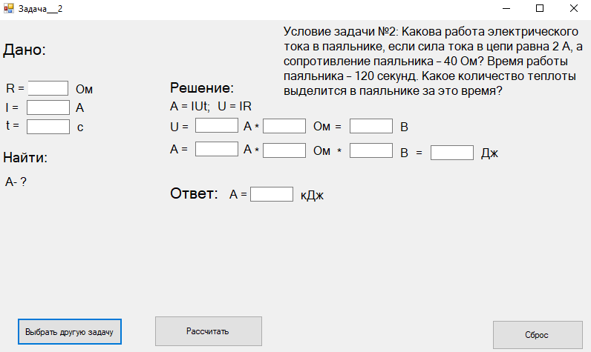

Рисунок 6 - Окно с Задачей №2

В окне «Задача_2» находятся поля для ввода данных, условие задачи, формулы для этой задачи и кнопки: кнопка «Выбрать другую задачу» отвечает за переход на главное окно с выбором задачи, кнопка «Рассчитать» отвечает за произведения расчётов исходя из введённых данных и формул для данной задачи, кнопка «Сброс» отвечает за сброс всех значений.

Окно с Задачей №3 показано на рисунке 7

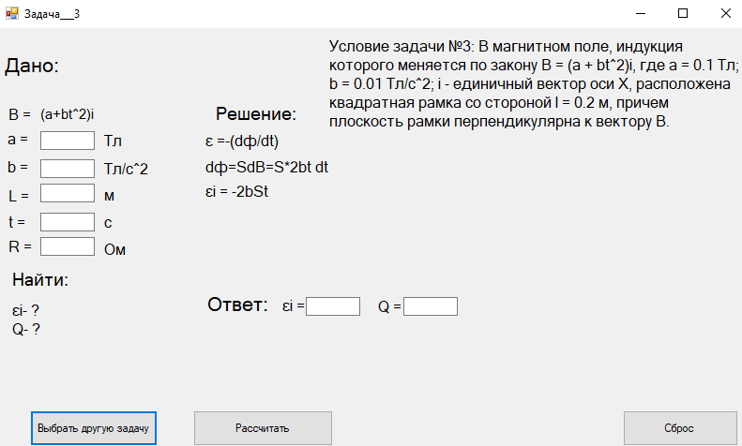

Рисунок 7 - Окно с Задачей №3

В окне «Задача_3» находятся поля для ввода данных, условие задачи, формулы для этой задачи и кнопки: кнопка «Выбрать другую задачу» отвечает за переход на главное окно с выбором задачи, кнопка «Рассчитать» отвечает за произведения расчётов исходя из введённых данных и формул для данной задачи, кнопка «Сброс» отвечает за сброс всех значений.

Окно с Задачей №4 показано на рисунке 8.

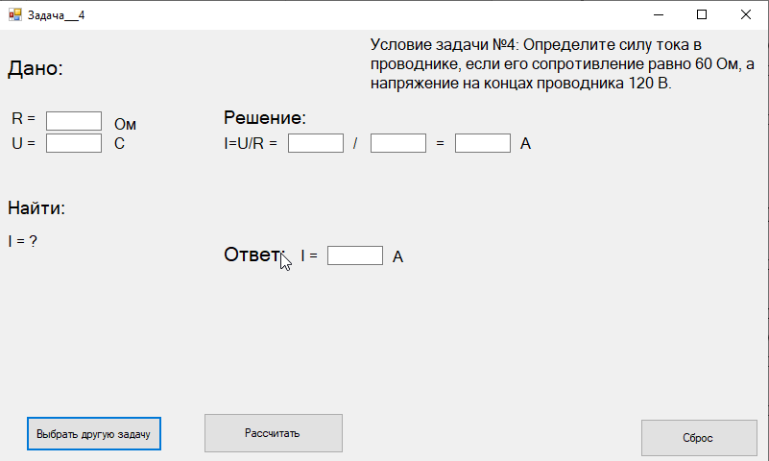

Рисунок 8 - Окно с Задачей №4

В окне «Задача_4» находятся поля для ввода данных, условие задачи, формулы для этой задачи и кнопки: кнопка «Выбрать другую задачу» отвечает за переход на главное окно с выбором задачи, кнопка «Рассчитать» отвечает за произведения расчётов исходя из введённых данных и формул для данной задачи, кнопка «Сброс» отвечает за сброс всех значений.

Окно с Задачей №5 показано на рисунке 9.

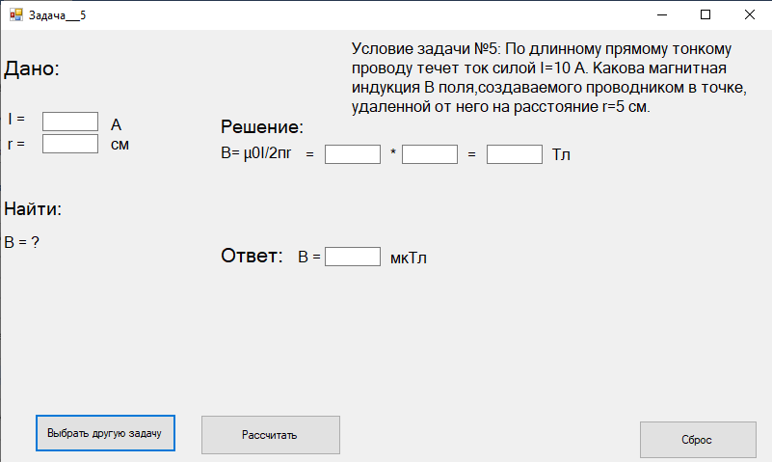

Рисунок 9 - Окно с Задачей №5

В окне «Задача_5» находятся поля для ввода данных, условие задачи, формулы для этой задачи и кнопки: кнопка «Выбрать другую задачу» отвечает за переход на главное окно с выбором задачи, кнопка «Рассчитать» отвечает за произведения расчётов исходя из введённых данных и формул для данной задачи, кнопка «Сброс» отвечает за сброс всех значений.

Окно с Задачей №6 показано на рисунке 10

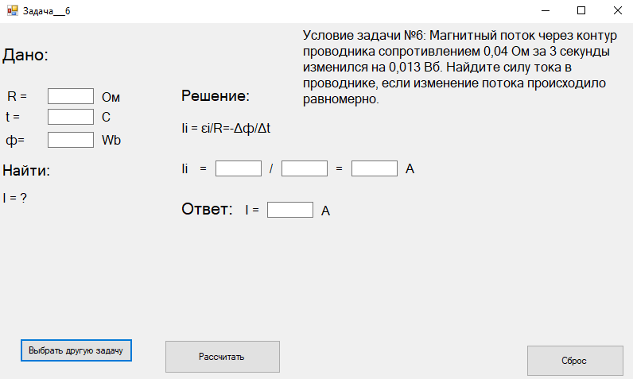

Рисунок 10 - Окно с Задачей №6

В окне «Задача_6» находятся поля для ввода данных, условие задачи, формулы для этой задачи и кнопки: кнопка «Выбрать другую задачу» отвечает за переход на главное окно с выбором задачи, кнопка «Рассчитать» отвечает за произведения расчётов исходя из введённых данных и формул для данной задачи, кнопка «Сброс» отвечает за сброс всех значений.

Окно с Задачей №7 показано на рисунке 11.

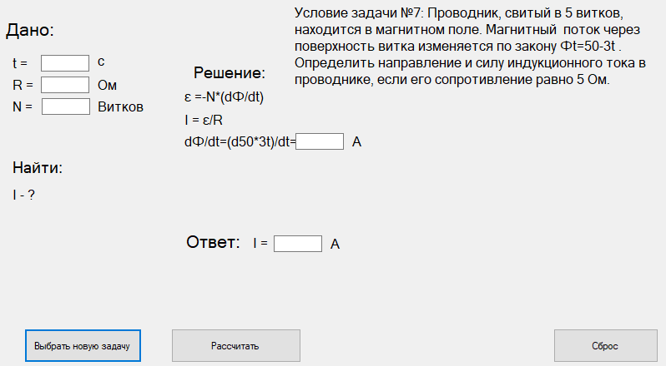

Рисунок 11 - Окно с Задачей №7

В окне «Задача_2» находятся поля для ввода данных, условие задачи, формулы для этой задачи и кнопки: кнопка «Выбрать другую задачу» отвечает за переход на главное окно с выбором задачи, кнопка «Рассчитать» отвечает за произведения расчётов исходя из введённых данных и формул для данной задачи, кнопка «Сброс» отвечает за сброс всех значений.

## 2.3 Алгоритмизация и программирование

Алгоритм — это чёткая последовательность действий, выполнение которой дает какой-то заранее известный результат. Простыми словами, это набор инструкций для конкретной задачи. Известнее всего этот термин в информатике и компьютерных науках, где под ним понимают инструкции для решения задачи эффективным способом.

Свойства алгоритма:

* дискретность - алгоритм должен исполняться последовательно, по шагам;
* определённость - значение каждой команды и результат её выполнение предопределены;
* результативность - последовательность выполненных условий и команд должна выдать какой-либо результат или сообщить об отсутствии решений для поставленной задачи;
* понятность - команда и набор команд, условий должны быть доступны для понимания исполнителем;
* массовость - чем подробнее описан алгоритм, тем точнее будет результат его исполнения.

Алгоритмы чаще всего представляются в виде блок схем по стандарту ГОСТ 19.701-90 «Единая система программной документации. Схемы алгоритмов, программ, данных, системы. Обозначения условные и правила выполнения».

Для демонстрации блок-схем алгоритмов выбраны задачи № 5, 6, 4.

Условие пятой задачи: по длинному прямому тонкому проводу течёт ток силой I=10 А. Какова магнитная индукция B поля, создаваемого проводником в точке, удалённой от него на расстояние r=5 см.

Блок-схема алгоритма решения задачи №5 показана на рисунке 12.

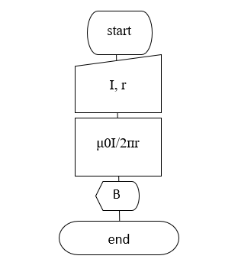

Рисунок 12 - Блок-схема алгоритма решения задачи №5

Условие шестой задачи: магнитный поток через контур проводника сопротивлением 0,04 Ом за 3 секунды изменился на 0,013 Вб. Найдите силу тока в проводнике, если изменение потока происходило равномерно.

Блок-схема алгоритма решения задачи №6 показана на рисунке 13.

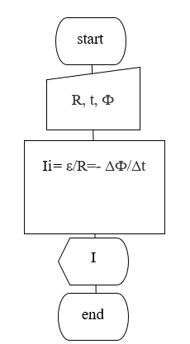

Рисунок 13 - Блок-схема алгоритма решения задачи №6

Условие четвертой задачи: определить силу тока в проводнике, если его сопротивление равно 60 Ом, а напряжение на концах проводника 120 В.

Блок-схема алгоритма решения задачи №4 показана на рисунке 14.

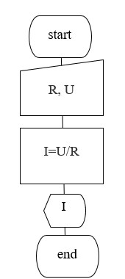

Рисунок 14 - Блок-схема алгоритма решения задачи №4

Для программной реализации разработаны следующие методы выполнения функций автоматизированной системы расчётов в электродинамике:

1) Название метода – назначение;

2) Название метода – назначение;

## 2.4 Тестирование

# Рекомендации по внедрению, эксплуатации и сопровождению программного продукта

## Руководство пользователя

Обзор возможностей программы

В данном разделе вы можете просмотреть возможности программы.

История версий

Расчёты в электродинамике V1.0 - 25.05.2024

Системные требования

Для стабильной эффективной работы расчётов в электрординамике рекомендуется использовать следующую конфигурацию:

Частота процессора (CPU): 1.5 GHz

Количество ядер процессора (CPU): 2

Объём оперативной памяти: 4 GB

Объём свободного места на диске (HDD): 1 GB

Операционная система (OS): Windows 10, Windows 8, Windows 7 - 64 Bit архитектура

Браузер: Google Chrome, Mozilla Firefox, Microsoft Edge

Начало работы

Данный раздел поможет вам быстро установить, настроить и начать работать с расчётами в электродинамике.

Перед началом работы, пожалуйста, ознакомьтесь с системными требованиями и лицензионным соглашением.

Основные понятия и термины

Перед началом работы в расчётах в электродинамике рекомендуем ознакомиться с основными понятиями и терминами:

Электродинамика – раздел физики, изучающий электромагнитное поле в наиболее общем случае (то есть, рассматриваются переменные поля, зависящие от времени) и его взаимодействие с телами, имеющими электрический заряд (электромагнитное взаимодействие).

Компьютер – это электронно-вычислительная машина, обрабатывающая и хранящая информацию, производящая вычисления и передающая результаты этой вычислительной машины под управление заложенными программами.

Программа – последовательность машинных команд, предназначенная для достижения окончательного результата.

C# — это язык программирования от компании Microsoft. Изначально его создавали для проектов под Windows, но теперь это по-настоящему универсальный язык: на нём пишут игры, десктопные приложения, веб-сервисы, нейросети и даже графику для метавселенных.

Программный код — набор инструкций для компьютера. Его пишут на языке программирования сами разработчики или генерируют автоматически при помощи особых инструментов.

Visual Studio — это мощное средство разработчика, которое можно использовать для выполнения всего цикла разработки в одном месте. Это комплексная интегрированная среда разработки (IDE), которую можно использовать для записи, редактирования, отладки и сборки кода, а затем развертывания приложения. Помимо редактирования и отладки кода Visual Studio включает компиляторы, средства завершения кода, управление версиями, расширения и многое другое, чтобы улучшить каждый этап процесса разработки программного обеспечения.

Автоматизированная система представляет собой организационно-техническую [систему](https://ru.wikipedia.org/wiki/%D0%A1%D0%B8%D1%81%D1%82%D0%B5%D0%BC%D0%B0), обеспечивающую выработку [решений](https://ru.wikipedia.org/wiki/%D0%A0%D0%B5%D1%88%D0%B5%D0%BD%D0%B8%D0%B5) на основе автоматизации информационных процессов в различных [сферах деятельности](https://ru.wikipedia.org/wiki/%D0%A1%D1%84%D0%B5%D1%80%D0%B0_%D0%B4%D0%B5%D1%8F%D1%82%D0%B5%D0%BB%D1%8C%D0%BD%D0%BE%D1%81%D1%82%D0%B8) (управление, проектирование, производство и тому подобное) или их сочетаниях.

Установка

Для установки «Расчёты в электродинамике», пожалуйста, загрузите Visual Studio 2019, доступный по адресу <https://visualstudio.microsoft.com/ru/downloads/?cid=learn-onpage-download-install-visual-studio-page-cta>.

Перед установкой ознакомьтесь с системными требованиями и лицензионным соглашением.

В процессе установки, пожалуйста, разархивируйте программу в отдельную папку на рабочий стол.

Настройка

Для начала работы в «Расчёты в электродинамике» рекомендуем предварительно выполнить следующие настройки окружения:

1 Установить Visual Studio 2019

2. Скачать архив "Расчёты в электродинамике" и распаковать его на рабочем столе

3. Запустить файл Расчёты_в_электродинамике.sln

Запуск

Для запуска «Расчёты в электродинамике» нажмите на кнопку «Пуск» в Visual Studio 2019 в верхнем меню программы.

При первом запуске программы открывается главное окно программы, где вы можете увидеть список задач и выбрать любую из них.

Пользовательский интерфейс

Этот раздел описывает основные элементы пользовательского интерфейса «Расчеты в электродинамике»: основных режимов работы, предназначение окон и экранов, доступные операции.

Главное окно программы «Расчёты в электродинамике» позволяет выполнять следующие операции:

- Открывать и решать задачи по электродинамике

- Выходить из программы путём нажатия крестика в верхнем правом углу

Главное окно программы показано на рисунке 15.



Рисунок 15 – Главное окно программы

Режимы работы

Программа работает в режиме пользователя. Ограничений для пользователя нет, все функции программы доступны.

Работа с задачами по электродинамике

Данный раздел поможет вам запустить решение любой представленной задачи на главном экране.

Запуск решения задачи и работа с ней

Для запуска решения задачи по электродинамике необходимо выполнить следующие действия:

- Нажать на кнопку «Задача №..»

- Ввести данные в пустые поля задачи

- Нажать кнопку "Расчёт" для того, чтобы выполнить расчёт задачи

Другие функции:

- Для того, чтобы очистить поля с данными нажмите на кнопку «Сброс»

Для того, чтобы выйти на главное меню нажмите кнопку «Выбрать другую задачу»

Пример работы программы показан на рисунке 16.



Рисунок 16 – Пример работы программы

Горячие клавиши

Следующий раздел содержит все сочетания клавиш и способы управления при помощи мыши, поддерживаемые «Расчёты в электродинамике»

Общие

F11 - запуск программы

Редактирование

Shift+Delete – вырезать.

Shift+Insert – вставить.

Ctrl+C – копировать.

Ctrl+Insert – копировать.

Ctrl+X – вырезать.

Ctrl+V – вставить.

Примеры использования

В данном разделе показан пример решения задачи.

Устранение типовых проблем

Что делать, если зависла программа?

Ответ: возможно, вы ввели слишком большое значение в текстовые поля. Закройте программу через диспетчер задач и запустите её заново.

Почему не могу написать данные в поля?

Ответ: возможно, вы вводите данные в текстовые поля буквами, данные в поля нужно заполнять числовыми значения. Также, есть вероятность, что вы вводите данные, которые заблокированы для ввода, туда значения заполняются при нажатии кнопки "Расчёт".

Что делать, если не работает кнопка "Расчёт"?

Ответ: убедитесь в том, что вы записывается данные верно. Если числа вещественные, то их нужно записывать через запятую, а не через точку (например: 6,1).

Частые вопросы (FAQ)

Как запустить программу?

Ответ: для этого вам нужно запустить Visual Studio 2019 и запустить проект "Расчёты_в_электродинамике" из архива, который вы распаковали на рабочем столе.

Куда я могу написать о своей проблеме?

Ответ: вы можете написать свою проблему на почту sam4keil@gmail.com. Подробно опишите свою проблему, чтобы мы могли её решить.

Лицензия

В данном разделе вы можете просмотреть контактную информацию

Контактная информация

Расчёты в электродинамике разрабатывается и поддерживается компанией KvashnyaPhysics, являющейся правообладателем.

Техническая поддержка

Вы можете направить вопросы по функциональности Расчёты в электродинамике следующими способами:

- Email: sam4keil@gmail.com

- Телефон:

- Сайт проекта: <https://github.com/fesddfg/Kursovaya-rabota-TRPO>

## План внедрения и сопровождения

Текст

# Заключение

На 1 страницу

Подвести итоги проделанной работы

# Список использованных источников

1. Работы студенческие. Общие требования и правила оформления. СТО 02069024.101 – 2015. – Оренбург : Изд-во ОГУ, 2015. – 89 с.
2. https://nauchniestati.ru/spravka/yavleniya-elektrodinamiki/
3. http://profil.adu.by/mod/page/view.php?id=3203
4. <https://zaochnik.ru/blog/zadachi-po-elektrodinamike-s-resheniem/?ysclid=ltchjxfvbb595736200>
5. https://ru.wikipedia.org/wiki/IDEF0
6. <https://uchi.ru/otvety/questions/kakovi-osnovnie-svoystva-algoritma>
7. <https://blog.skillfactory.ru/glossary/algoritm/>

7 - 10 источников

# Приложение А

(обязательное)

**Текст программы**